令和５年度の事業費納付金の本算定結果（概要）
令和５年１月６日
大阪府 健康医療部 健康推進室 国民健康保険課
資料６
【主な変動要因】
≪１人あたり保険料収納必要額の主な増要素≫
・保険給付費の増 【１人あたり約１８，５００円】
・後期高齢者支援金の増 【１人あたり約 ８，７００円】
・介護納付金の増 【1人あたり約 ３，３００円】
≪１人あたり保険料収納必要額の主な減要素≫
・前期高齢者交付金の増 【1人あたり約 ６，１００円】
・療養給付費等負担金の増 【1人あたり約 ３，３００円】
・後期高齢者支援金国庫負担金の増 【1人あたり約 ２，８００円】

≪被保険者数≫
〇 少子高齢化の影響により、これまで被保険者数全体としては減少傾向にある中で、 令和３年度までは、70歳以上の被保険者数は増加傾向を示していたが、団塊の世代が後期高齢者医療制度に移行となる令和４年以降は、70歳以上を含む全区分において、被保険者数は減少傾向にある。
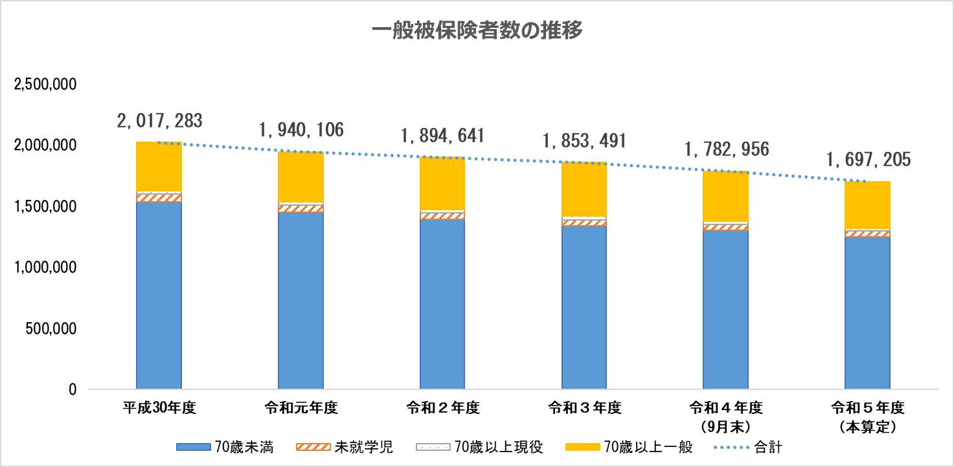
単位：人
■被保険者数の比較 令和５年度推計169.7万人 令和４年度（９月末）時点から▲約8.6万人減、
うち、70歳以上は▲3.4万人減

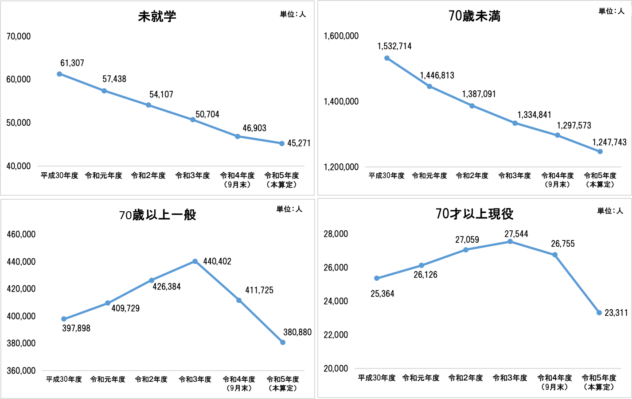
≪保険給付費≫
【診療費】
〇 令和５年度総診療費の推計結果は、70歳以上については、令和４年からの団塊世代の後期高齢者医療制度への移行に伴い、被保険者数が大きく減少に転じたことから、前年度比約4.7％減少となっているが、被保険者全体の約７割を占める70歳未満については、被保険者数の減少が鈍化傾向にある影響で、前年度比約0.9％の微増となっている。（P２上図参照）
一方で、１人あたり診療費については、令和２年度のコロナ禍の診療控えからの回復・反動傾向を受けて、令和５年度も全年齢区分の推計値において、増加傾向が続いている。（P２下図参照）
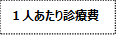
（実線：府の1人あたり診療費推移 破線：全国の1人あたり診療費推移）
※令和４年度実績：令和４年６月（診療月：３月）～11月（診療月：８月）月報Ｃ表の総額診療費の実績をベースに
令和３年３月～８月実績から令和３年９月～令和４年２月実績の伸び率を用いて推計したもの
【国の推計方法ツールを活用】
〇 過去2年間（推計値を含む）の伸び率により推計（国の推計ツールを活用）。1人あたり保険給付費は、令和２年度のコロナ禍の診療控えからの回復・反動傾向による診療費の伸びから推測すると、令和3年度のみならず、令和４年度実績値においても、令和４年度本算定値を大きく上回るなど大幅な増加傾向にあり、この傾向をもとに推計した令和５年度本算定値は、前年度本算定値より約5.3％増の365,453円となっている。

 | 令和元年度 | 令和２年度 | 令和３年度 | 令和４年度 | 令和５年度
１人あたり保険給付費 | 330,463円 | 323,450円 | 344,592円 | 346,956円 | 365,453円
対前年度増減額 | ＋10,929円 | ▲7,013円 | ＋21,142円 | ＋2,364円 | ＋18,496円
対前年度増減率 | ＋約3.4％ | ▲約2.1％ | ＋約6.5％ | ＋約0.7％ | ＋約5.3％

〇 なお、大阪府における平成26年度から令和3年度までの1人あたり診療費の伸び率の傾向は、国が示す全国的な伸び率と同じ傾向を示しており、今回の算定結果については、過大、過少なものではないと考えている。
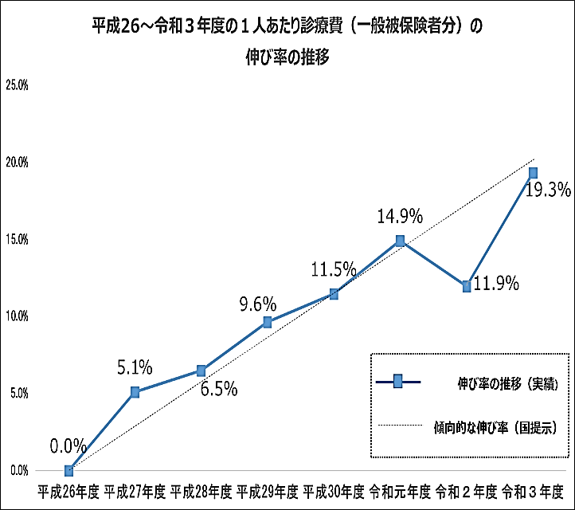
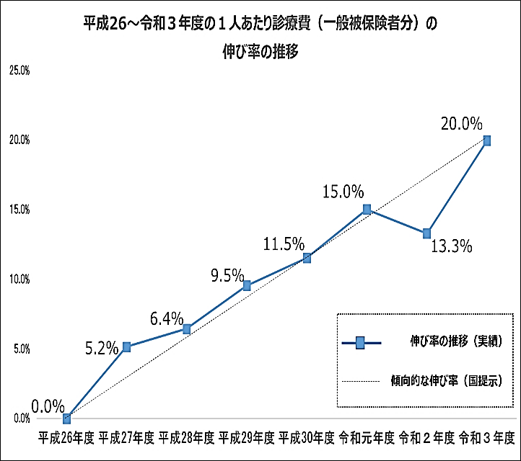

（大阪府） （国 確定係数通知【参考資料】より）

≪後期高齢者支援金及び介護納付金≫
〇 後期高齢者支援金は高齢化の進展、団塊世代の移行等の影響による支援金の増嵩に加え、2年前の支援金の精算に伴う返還額が、前年度比で大きく減少したことにより、１人あたりで約8,700円と大幅に増えている。
また、介護納付金においても全国的に介護給付費が増加傾向にあることから、１人あたりで約3,300円増えている。

≪今後の対応方針≫
【国への要望】
〇 令和５年度の事業費納付金の算定にあたっては、コロナ禍の診療控えからの回復・反動傾向による診療費の大幅な増加傾向はもとより、後期高齢者支援金や介護納付金の大幅な増加に加え、普通調整交付金の減少などにより、保険料の大幅な上昇は避けられない状況にある。
そのため、全国に先駆けて保険料の統一に取組む大阪府においては、被保険者の急激な負担増に繋がる大きな課題と認識しており、制度設計に責任を持つ国に対して、課題解決のために必要な財政支援等の措置が講じられるよう要望を行った結果、一部、保険料抑制の財源を確保したものの、国民健康保険制度の構造的問題の抜本的解決に向け、医療保険制度の一本化の議論を進め、各医療保険制度間での保険料負担の格差是正について、引き続き、国に働きかけていく。

【医療費適正化の推進】
〇 また、医療費の増加が見込まれる中、今後とも、国民健康保険ヘルスアップ支援事業等により、特定健診・特定保健指導の実施率の向上など、市町村の取組みの底上げを促進 しながら、健康づくり・医療費の適正化の取組みを推進することで、被保険者の負担軽減につなげていく。
さらに、令和２年度に創設された予防・健康づくり支援交付金（事業費連動分）において、内示額として約30.1億円（前年度比 約0.8億円増）のインセンティブを獲得したが、今後とも、当該インセンティブの獲得に努めていく。

【国保財政運営】
○ 納付金算定の状況及び財政安定化基金に年度間の財政調整機能が付与されたこと等を踏まえ、国民健康保険特別会計のあり方や１人あたり保険料額上昇の抑制に向けた方策について、府と代表市町村等で構成される広域化調整会議の場等を通じて、引き続き、検討していく。

